التاريخ: 18/09/2019
نتائج استطلاع رأي الأردنيين حول الأزمة بين الحكومة والمعلمين
أجرى مركز عالم الآراء لاستطلاعات الرأي، ما بين 14-16 أيلول/سبتمبر، استطلاعاً للرأي حول إضراب المعلمين والأزمة بين نقابتهم والحكومة الأردنية؛ بهدف استكشاف مدى المتابعة للأزمة وتطوراتها، والمواقف المختلفة منها، والسبل المقترحة للخروج منها.
وفي هذا الإطار يأتي هذا الاستطلاع حول الأزمة، ضمن مشاريع التمويل الذاتي التي ينفذها مركز عالم الآراء لاستطلاعات الرأي، بهدف خدمة المجتمع وقياس الرأي العام الأردني حول مختلف القضايا، اعتمد هذا الاستطلاع على استبيانين متزامنين ومتوازيين، الأول لعينة ممثلة للمجتمع الأردني هاتفياً وبلغ عددها 480 شخصا، والذين تم اختيارهم من قائمة هواتف المستجيبين بطريقة عشوائية منتظمة بالاستناد لعينة ميدانية من منازل الأردنيين في استطلاع سابق شامل على مستوى المملكة، والثاني إلكتروني مفتوح للجمهور من خلال رابط منشور عبر وسائل التواصل الاجتماعي، حيث وصل عدد المشاركين فيه إلى 5639 شخصاً حتى تاريخ 17 سبتمبر-أيلول 2019.
وسيتم هنا عرض نتائج استطلاع العينة الهاتفية، لما ذكر سابقاً فهو أكثر استناداً لعينة منضبطة، وأوسع تمثيلاً لشرائح المجتمع على مستوى المملكة، في حين تتسم إجابات العينة الإلكترونية بهامش حرية أكبر بالنظر لطبيعة الإجابات وتنوعها، وكونها مساحة للتعبير عن آراء قد تحول حساسيات أو موانع معينة دون نشرها في وسائل الإعلام التقليدية.

أبرز نتائج استطلاع رأي الأردنيين حول الأزمة بين الحكومة والمعلمين
(العينة الهاتفية الممثلة والعينة الالكترونية)
أ) ثلاثة أرباع الأردنيين متابعون للأزمة
وصلت نسبة المتابعين للازمة 75.7% (متابع جداً 68.4%، متابع 7.3%)، وهي نسبة تعكس اهتمام المجتمع الأردني بالأزمة وترقبه لحل ما للخروج منها، ولكنها أقل من نظيرتها في العينة الإلكترونية، والتي وصلت إلى 99.1% (متابع جداً 85.8%، متابع 13.3%).

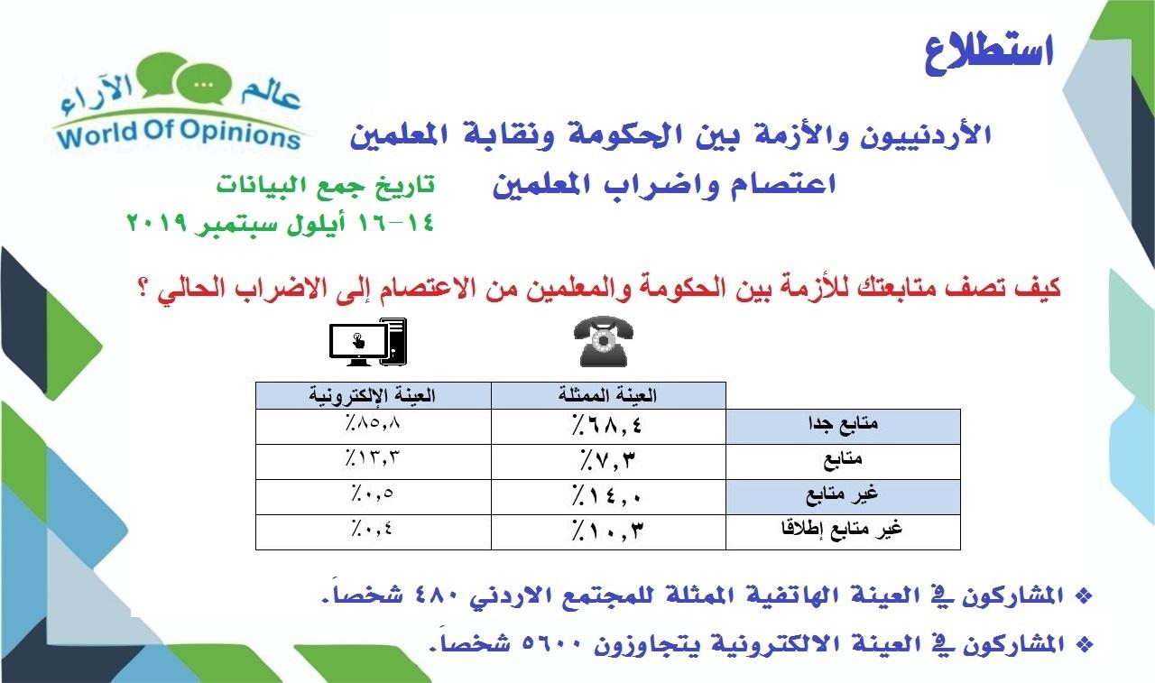

ب) ثلثا الشارع الأردني يعارضون الإجراءات الحكومية في فض اعتصام المعلمين
وصلت نسبة المعارضة، لإجراءات الحكومة في التعامل مع اعتصام المعلمين عند الدوار الرابع، إلى الثلثين 66.2% (معارض 18.4%، معارض بشدة 47.8%)، وهي نسبة كبيرة ومعتبرة، لكنها أقل من نظيرتها في العينة الإلكترونية التي وصلت 94.2% (معارض 6.1%، معارض جداً 88.1%).

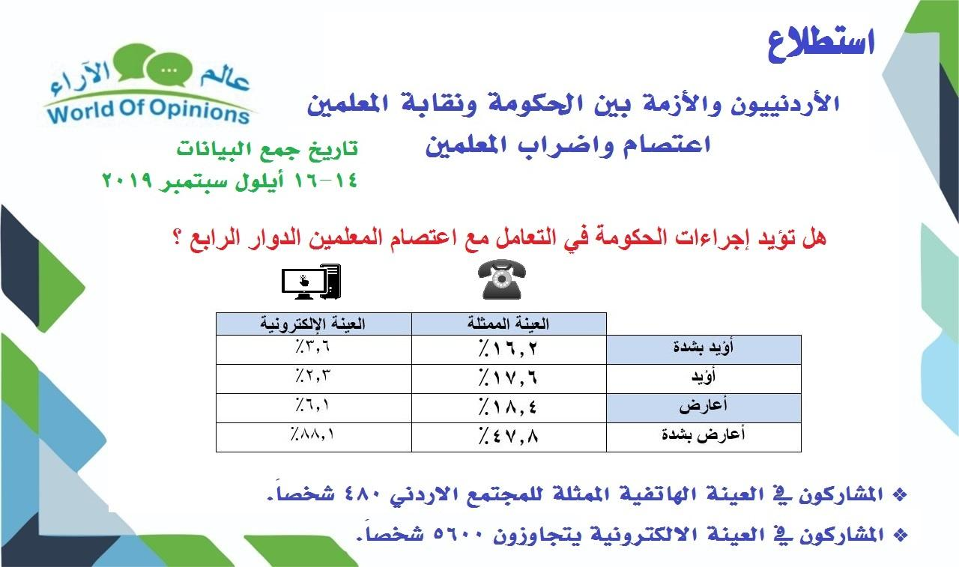

ج) الأردنيون يوجهون اللوم بشكل أكبر في الأزمة إلى الأطراف الحكومية
من بين أربع خيارات قدمها الاستطلاع، حول الطرف الذي يراه المستجيب ملاماً أكثر من غيره في الأزمة، كانت نسبة من وجهوا اللوم للأطراف الحكومية 63.0% (الداخلية 34.3%، التربية والتعليم 28.7%)، على حين ارتفعت هذه النسبة في العينة الإلكترونية لتصل إلى 94.5%.

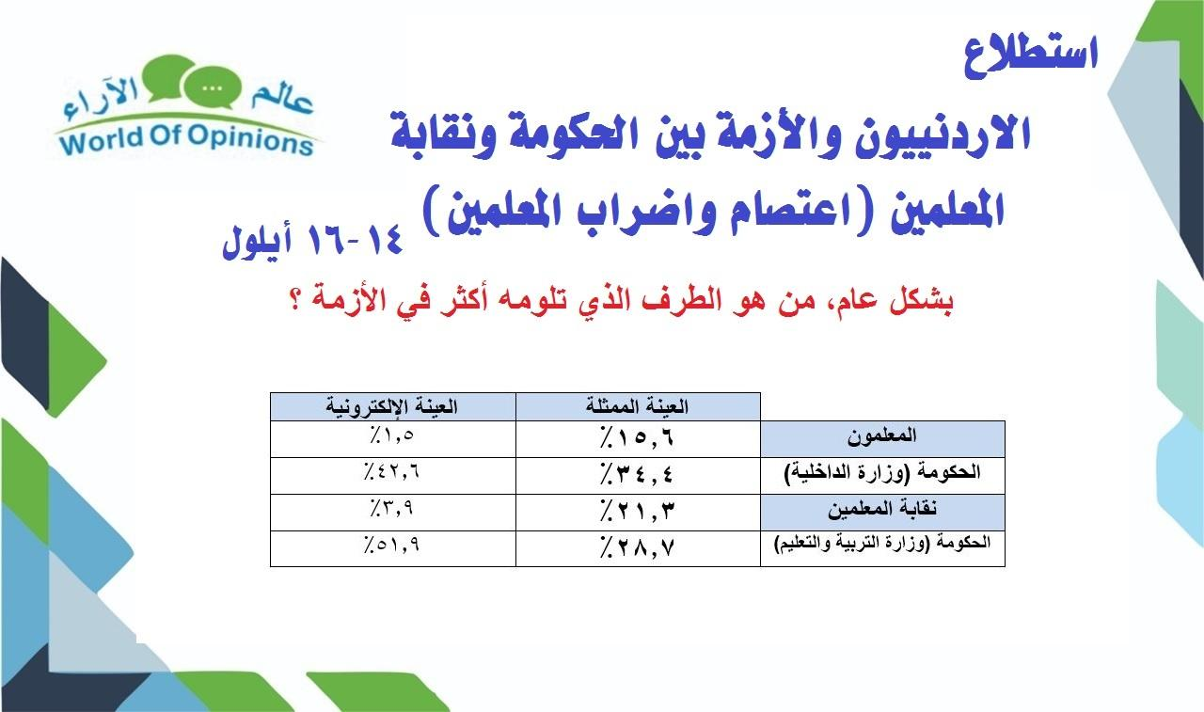

د) تميل العينة الممثلة بشكل أكبر إلى رفض الإضراب من العينة الإلكترونية
تعكس النتائج ميل الشارع الأردني بشكل أكبر لمعارضة قرار المعلمين بالإضراب، بعد فض الاعتصام، للمطالبة بالعلاوة المالية، حيث بلغت نسبة التأييد 40.8% (مؤيد 11.9%، مؤيد بشدة 28.9%)، على حين ارتفعت نسبة التأييد في العينة الإلكترونية لتصل إلى 93.1% (مؤيد 9.9%، مؤيد بشدة 83.2%).
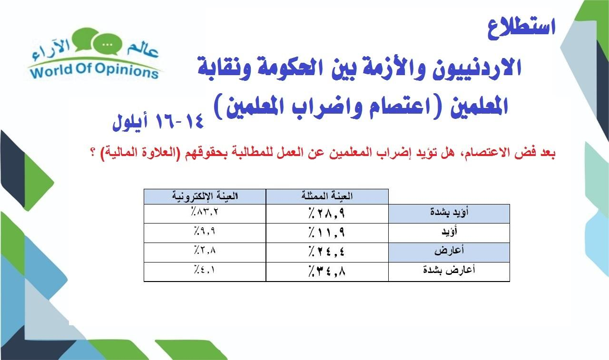

هـ) ثلثا العينة الهاتفية الممثلة يعارضون استمرار إضراب المعلمين في حال عدم استجابة الحكومة لمطالبهم على عكس رأي العينة الالكترونية.
عبر ثلث المستجيبين 35.1% عن تأييدهم لاستمرار إضراب المعلمين لحين استجابة الحكومة لمطالبهم، بينما قفزت النسبة إلى أضعاف ذلك في العينة الإلكترونية بنسبة 90.9%.

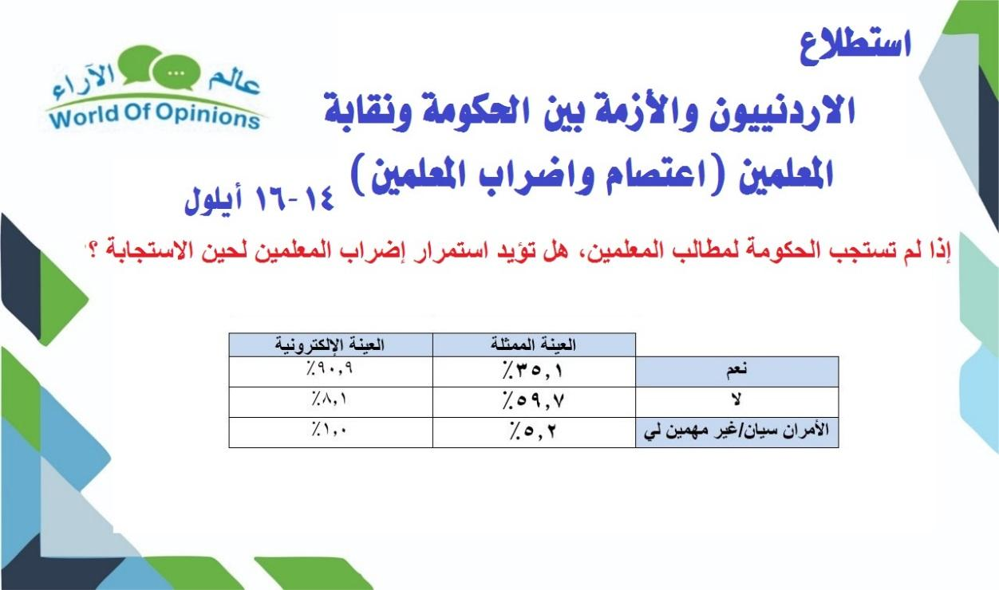

و) أكثر من نصف الشارع الأردني يؤيد حلاً توافقياً أو مرحلياً للأزمة
طرح الاستطلاع أمام المستجيبين خمس خيارات لمعرفة الحل الأمثل للأزمة من وجهة نظرهم مع اتاحة خيار الإجابات الحرة، وكانت النتيجة أن 61.0% يؤيدون حلاً توافقياً أو مرحلياً للأزمة (39.0% تجزئة العلاوة الى دفعات لا تتجاوز عامين ماليين، 22.0% منح جزء من العلاوة مقابل إشراك النقابة في القرار التعليمي والتربوي)، خلافاً لذلك أيد 79.6% من العينة الإلكترونية حلاً يقوم على منح العلاوة (الاستمرار في الإضراب 56.1%، تجزئة العلاوة على دفعات لا تتجاوز عامين ماليين)، وهذا يعني أنه ورغم التعارض الواضح بين الخطين إلا انه تبقى بينهما مساحة مشتركة.
